Сведения об организационном комитете

Председатель - Иващенко Ю.Г., директор УРБАС
Заместители председателя - _Кудрявцев В.В., зав каф. ДАС; Дядченко С.Ф., зав. каф. АРХ; Байкова Е.В., проф. каф. ДАС Ответственный секретарь - ст. преп. каф. АРХ - Архангельская И.В.

Члены оргкомитета:
проф. каф. ДАС СГТУ - Эльфонд И.Я.
доцент каф. ДАС СГТУ- Петрова Н.Л.,
доцент каф. АРХ СГТУ - Фурман Н.В.,
доцент каф. АРХ СГТУ- Тарасова Л.Г.,
ст. преп. каф. ДАС СГТУ - Антипенко М.В.
ассист. каф. ДАС СГТУ - Курылёва Л.А.

ВНИМАНИЕ!
В СЛУЧАЕ НЕСООТВЕТСТВИЯ ПОДАННОГО МАТЕРИАЛА ТРЕБОВАНИЯМ ОРГКОМИТЕТ ОСТАВЛЯЕТ ЗА СОБОЙ ПРАВО НЕ ВКЛЮЧАТЬ СТАТЬЮ В СБОРНИК ТРУДОВ КОНФЕРЕНЦИИ
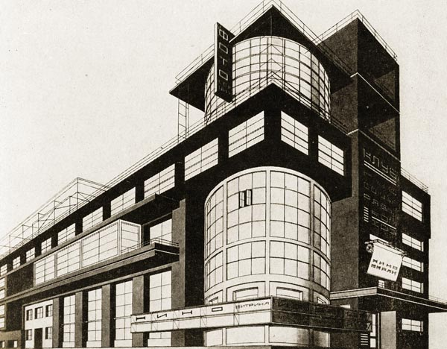

Вторая международная
научная конференция

«Эпоха Мельникова»

28-30 ноября 2016 года

ПРОГРАММА

Организаторы конференции:
УРБАС
(КАФЕДРА АРХИТЕКТУРЫ
КАФЕДРА ДИЗАЙН АРХИТЕКТУРНОЙ СРЕДЫ
САРАТОВСКОГО ГОСУДАРСТВЕННОГО ТЕХНИЧЕСКОГО УНИВЕРСИТЕТА
ИМЕНИ ГАГАРИНА Ю.А.)

Место проведения конференции
Россия, 410054, Саратов,
Политехническая, 77, 3 корпус, 5-й этаж, 503.

САРАТОВ 2016
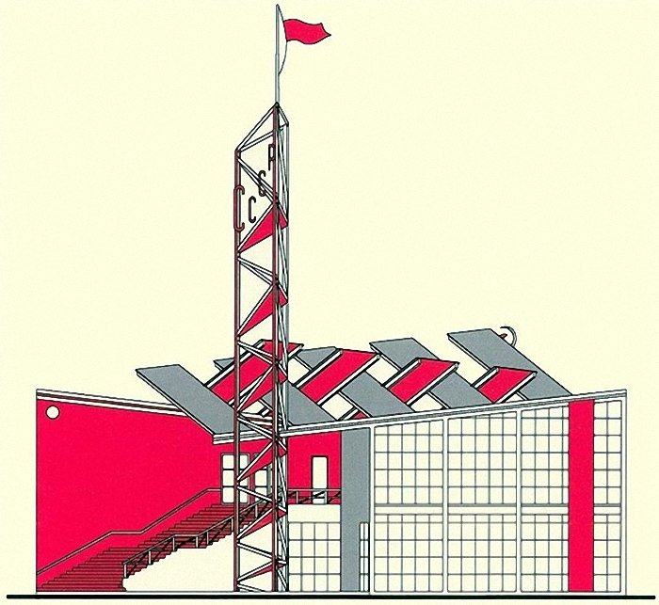

«Эпоха Мельникова»
Ежегодная международная научная конференция посвящённая памяти русского и советского архитектора, художника и педагога Константина Мельникова, проработавшего в Саратовском автодорожном институте (САДИ) около двух лет (1949-1951 гг).
Константи́н Степа́нович Ме́льников
(22 июля (3 августа) 1890, Москва, 28 ноября 1974)
русский и советский архитектор, художник и
педагог, заслуженный архитектор РСФСР, один из лидеров направления авангарда в советской архитектуре в 1923—1933 годах.

Адреса и телефоны для справок:

Россия, 410054, г. Саратов, ул. Политехничекая, 77, 3 корпус, 5-й этаж, 503.
Байкова Екатерина Владимировна – д.к., профессор СГТУ имени Гагарина Ю.А.,
Тел: +7-(917)-204-89-62
E-mail: arch@mail.ru

Основные направления (секции):

- Репрезентации исторических образов и мифов, связанных с личностью Константина Мельникова
- Актуализация культурной памяти
- Реконструкция среды исторических городов, методы включения исторических объектов в современную городскую жизнь. Дух времени в пространстве города.
- Инновации в архитектуре, градостроительстве и дизайне городской среды.
- Современные подходы к формированию городских ландшафтов и их роль в экологизации городской среды.
- Городская среда и её «потребитель» - формы взаимодействия.

Цели конференции: повышение значимости культурной памяти и интеллектуального капитала в наши дни, как основополагающих факторов инновационного развития.

К участию в Конференции приглашаются ученые, преподаватели, докторанты, аспиранты, магистранты вузов, представители региональных и федеральных органов власти, а также фрилансеры в области архитектуры и дизайна. Работа конференции планируется по следующим направлениям
Архитектура, Дизайн, Строительство, Культурология, История, Философия

В программе конференции:
1. Пленарные заседания
2. Секционные заседания

Регламент выступлений: на пленарном заседании – до 20 минут; на секционных заседаниях – 10-15 минут; в прениях – до 5 минут

Участие в конференции

Формы участия в конференции:

1. Публикация статьи и выступление с устным докладом.
2. Только публикация статьи (заочное участие).
3. Участие в качестве слушателя (участие без доклада)

Труды конференции

По материалам конференции будет издан сборников материалов конференции
с присвоением ISBN, и регистрацией в РИНЦ.

Рабочие языки конференции: русский, английский.

Предусматривается очное и заочное участие.
Материалы публикуются в авторской редакции.
Количество статей от одного автора или группы не ограниченно.
Каждому участнику будет выслан в электронном виде сборник по итогам конференции с присвоением ISBN в течении 90 дней после даты конференции.

.

Требования к оформлению материалов

Объем статьи 1 печатный лист в формате doc.
Поля – 2,5 см с каждой стороны; зеркальные
Шрифт - Times New Roman, кегль 14, межстрочный интервал – одинарный; сноски по тексту, красная строка (отступ) по тексту – 0,5 см.
Название статьи - заглавными буквами, жирным шрифтом, выравнивание по центру;
ФИО авторов полностью; ученая степень; звание; должность - жирный курсив, по центру.
Наименование организации, - курсив, по центру
Аннотация, кегль 14, курсив
В конце статьи укажите ФИО получателя полностью, почтовый адрес с указанием индекса (по этому адресу будет почтой выслан сборник материалов (в случае оплаты)), телефон, e-mail ОБЯЗАТЕЛЬНО, так как по этому адресу будет выслан сборник материалов в электронном виде

План проведения конференции

28 ноября 2016 г

11.15-11.30 фойе 3 корпуса
Регистрация участников конференции Презентация научных трудов сотрудников АРХ и ДАС

11.30-13.00 Ауд. 503
Открытие конференции.
Пленарное заседание

11.30-12.00 Кофе-брейк

- 13.30-15.00 Ауд. 3/503 Секция1 «Актуализация культурной памяти». Реконструкция среды исторических городов, методы включения исторических объектов в современную городскую жизнь. Дух времени в пространстве города.» (Эльфонд И.Я., Байкова Е.В.)

- 13.30-15.00 Ауд. 3/307 Секция2 (Лысикова О.В., Кияйкина М.Ю.) Городская среда и её «потребитель» - формы взаимодействия.
- 13.30-15.00 Ауд. 4/401 Секция3 «Инновации в архитектуре, градостроительстве и дизайне городской среды. Современные подходы к формированию городских ландшафтов и их роль в экологизации городской среды. » (Иванов А.В., Антипенко М.В.)

- 29 ноября 2015 г
9.45-13.00 Ауд. 3/503 Секция4 Городская среда в новой перспективе
Конкурс научных работ бакалавров и магистрантов

- 30 ноября 2016 г

- 13.00-16.00 Ауд. 3/308 Подведение итогов

28 ноября 2016 г
Открытие конференции
11.30-13.00 Ауд. 3/503 Пленарное заседание
Открытие конференции.
Вступительное слово директора УРБАС
Иващенко Юрия Григорьевича

Пленарные выступления
Кудрявцев Виталий Викторович (кандидат архитектуры, доцент, зав. каф. ДАС, СГТУ имени Гагарина Ю.А.) Тема доклада: "Особенности развития интерьеров общественных зданий Саратова XXI века"
Дядченко Сергей Федорович (кандидат архитектуры, доцент, зав. каф. АРХ, СГТУ имени Гагарина Ю.А.) Тема доклада: "Новые общественные пространства города"
Эльфонд Ирина Яковлевна (доктор исторических наук, профессор каф. ДАС, СГТУ имени Гагарина Ю.А.) Тема доклада: "Zeitgeist, fin de siѐcle и художественный поиск рубежа веков"
Гафурова Зинаида Рузвиновна ( доц., каф. социальных наук и технологий Национального исследовательского технологического университета "МИСиС", Москва, Харман Дильшат Догановна Харман Д.Д.- кандидат искусствоведения, Музей-квартира Д.Шостаковича, Москва
Тема доклада: "Дом-башня Мельникова и советская городская среда 1920-х годов"
Тарасова Лариса Германовна (кандидат архитектуры, доцент каф. АРХ, СГТУ имени Гагарина Ю.А.) Тема доклада: "Постсоветский город – проблемы и тенденции развития"
Листвина Евгения Викторовна (доктор философских наук, профессор, Саратовский государственный университет им. Н.Г. Чернышевского) Тема доклада: "Городское пространство: культурная многослойность"
Байкова Екатерина Владимировна (доктор культурологии, профессор каф. ДАС, СГТУ имени Гагарина Ю.А.) Тема доклада: "Дисциплинарное пограничье в эпоху ломки границ"
28 ноября 2016 г
13.30-15.00 Ауд. 3/503 Секция1 «Актуализация культурной памяти. Реконструкция среды исторических городов, методы включения исторических объектов в современную городскую жизнь. Дух времени в пространстве города.» (Эльфонд И.Я., Байкова Е.В.)

Безуглова Надежда Павловна (доктор философских наук, доцент, профессор каф. гуманитарных и социальных дисциплин Всероссийской академии внешней торговли, Москва) Тема доклада: "Трансформация общественной коллективной памяти немцев в культурную память Германии"
Ромащенко Александр Александрович (доцент кафедры философии ИСПМ СГТУ имени Гагарина Ю.А.) Тема доклада: "Метафизика города и экзистенциальная философия как формы самосознания человека в контексте городской среды"
Конторовский Александр Леонидович, дизайнер, Германия, Штутгарт Тема доклада: "Современное европейское искусство как зеркало происходящего"
Мельникова Наталья Олеговна Государственное учреждение образования «Детская школа искусств №2 г.Минска», театральное отделение, аспирант Белорусской государственной академии искусств Тема доклада: "Анимализм в скульптуре"
Архангельская Инна Викторовна (старший преподаватель каф. АРХ, СГТУ имени Ю.А. Гагарина) Тема доклада: "Индустриальное наследие как составляющее духовного и материального каркаса города"
Байкова Екатерина Владимировна (доктор культурологии, профессор каф. ДАС, СГТУ имени Гагарина Ю.А.) Тема доклада: "Пропорционирование саратовских церквей"
Антипенко Магдалина Викторовна (старший преп каф. ДАС, СГТУ имени Ю.А. Гагарина) Тема доклада: "Эволюция декоративных элементов православных храмов Саратовской губернии конца XVIII - нач XXвв."
Шишкин Роман Виталиевич (рук. доц. Тарасова Л.Г.) аспир. каф. АРХ Тема доклада: "Немецкие культовые сооружения Поволжья: аспект современного функционального использования"
Селиванов Алексей Александрович (рук. доц. Тарасова Л.Г.) аспир. каф. АРХ Тема доклада: "Мукомол Борель и его мельничные комплексы в г. Саратове и Саратовской губернии конца XIX-начала ХХ века".
Данилов Даниил Станиславович (рук. доц. Тарасова Л.Г.) аспир. каф. АРХ Тема доклада: "Параметризм – новая парадигма в архитектуре"

13.30-15.00 Ауд. 3/307 Секция2 Городская среда и её «потребитель» - формы взаимодействия. (Лысикова О.В., Кияйкина М.Ю.)

Лысикова Ольга Валерьевна, (к.и.н., д.с.н., профессор кафедры каф. философии ИСПМ СГТУ имени Гагарина Ю.А.), Тема доклада: "Конструирование пространства современного города средствами веломобильности"
Колобова Анна Евгеньевна к.с.н., доцент каф. философии ИСПМ СГТУ имени Гагарина Ю.А., Тема доклада: "Пожилой человек в городском пространстве: проблемы и решения"
Кузнецова Ольга Геннадьевна (асс. кафедры «Дизайн и цифровые искусства» СГТУ имени Гагарина Ю.А.) Тема доклада: "Шрифтовая композиция в городской среде".
Додонова Алина Борисовна (рук. проф. Лысикова О.В.) Магистрант направления «Туризм»СГТУ имени Гагарина Ю.А. Тема доклада: "Туристический дизайн городского пространства на примере Кемера (Турция)"
Кулик Олеся Юрьевна (рук. проф. Лысикова О.В.) Магистрант направления «Туризм»СГТУ имени Гагарина Ю.А. Тема доклада: "Конструирование досугово-туристической среды на примере города Руст (земля Баден-Вютемберг, Германия)",
Жидкова Анастасия Валерьевна (доц. Колобова А.Е.) Магистрант направления «Туризм» СГТУ имени Гагарина Ю.А.)Тема доклада: "Пожилой турист в городском пространстве"
Кумакова Дарья Борисовна ( СГУ им. Н.Г. Чернышевского, философский факультет, аспирант культуролог, методист "Медиатеки"-М48) Тема доклада: "Роль художественного сообщества в развитии территории"
Кияйкина Марина Юрьевна (старший преп. каф. ДАС) Тема доклада: "Градостроительные особенности развития г. Хвалынска Саратовской области с позиции морфологических зон влияния архитектурного декора".
Керими Кира Мухамедовна (к.с.н. каф. философии ИСПМ СГТУ имени Гагарина Ю.А.) Тема доклада: "Мультимедийный туристический ресурс как форма взаимодействия городского пространства и потребителя"
Петрова Надежда Леонидовна (доц. каф. ДАС) Тема доклада: "Городская скульптура в ландшафтном дизайне".
Карпец Анна Валерьевна (рук. проф. Лысикова О.В.) Магистрант направления «Туризм»СГТУ имени Гагарина Ю.А. Тема доклада : "Дух времени в городском пространстве современной Флоренции"

13.30-15.00 Ауд. 4/401 Секция3 «Инновации в архитектуре, градостроительстве и дизайне городской среды. Современные подходы к формированию городских ландшафтов и их роль в экологизации городской среды» (Иванов А.В., Антипенко М.В.)

Артамонова Елена Николаевна, (д.т.н., профессор ТСК, СГТУ имени Гагарина Ю.А.) Тема доклада: "О проблемах устойчивого строительства".
Яшков И.А., Виноградова Т.Н., Иванов А.В.
Яшков Иван Александрович, (кандидат географических наук, доцент, каф. геоэкологии и инженерной геологии Института урбанистики, архитектуры и строительства СГТУ имени Гагарина Ю.А.)
Виноградова Тамара Николаевна (учебно-научная лаборатория геоэкологии Института урбанистики, архитектуры и строительства СГТУ имени Гагарина Ю.А., заведующая лабораторией)
Иванов Алексей Викторович (кандидат геолого-минералогических наук, доцент каф. геоэкологии и инженерной геологии Института урбанистики, архитектуры и строительства СГТУ имени Гагарина Ю.А., заведующий кафедрой, заместитель директора по научной работе)
Тема коллективного доклада: "Анализ трансформации городской среды индустриальных городов Казахстана на рубеже XX-XXI веков: эколого-исторический взгляд в урбанистике (на примере г. Жанатас)".
Кондакова Инна Витальевна старший преп. каф. ДАС СГТУ имени Гагарина Ю.А. Тема доклада: Специфика ландшафтного дизайн- проектирования в современных условиях
Булаткина Наталия Валентиновна (старший преп. каф. ДАС) Тема доклада: "Роль причальных сооружений формировании прибрежной среды исторического города"
Захарян Асмик Вазгеновна (старший преп. каф. ДАС СГТУ имени Гагарина Ю.А.) Тема доклада: "Современные методы реставрации (на материале фасадов бывшего СХУ Советская, угол Мирного переулка)"
Фурман Нина Ивановна (к. арх., доцент каф. АРХ СГТУ имени Гагарина Ю.А.) Тема доклада: "Семантика паркового пространства: поиск образного решения нового городского парка в Саратове"
Курылёва Любовь Андреевна аспирант каф. ДАС СГТУ имени Гагарина Ю.А. Тема доклада: "Типология центров исторических городов в контексте искусственного освещения городской среды"

29 ноября 2016 г
9.30-13.00 Ауд. 3/503 Секция4 Городская среда в новой перспективе

Щербакова Арина Артуровна (рук. Булаткина Н.В.) б-Дарс 51 Тема доклада "Навигация в городе"
Дементьева Анна Сергеевна (рук. Булаткина Н В.) б-Дарс 51 Тема доклада "Графитти как источник формирования городской среды"
Бузилова Марина Александровна (рук. Булаткина Н.В.) б-Дарс 51 Тема доклада: "Брендинг как отражение духа города"
Журавлева Анастасия Юрьевна, (рук. Антипенко М. В.) б-Дарс 51, Тема доклада: "Городские мотивы в сельских православных храмах Саратовской губернии"
Бобрышева Юлия Сергеевна (рук. Байкова Е.В.) б-Дарс 51 Тема доклада: "Архитектурная система и архитектурная структура"
Винихина Дарья (рук. Байкова Е.В.) б-Дарс 41 Тема доклада: "Физиология зрения и визуальная среда"
Личук Александра (рук. Байкова Е.В.) б-Дарс 41 Тема доклада: "Эмоциональная окраска цвета в истории культуры"
Мартынова Галина (рук. Байкова Е.В.) б-Дарс 32 Тема доклада: "Проблемы визуальной среды Саратова"
Каширцев Кирилл (рук. Байкова Е.В.) б-Дарс 41 Тема доклада: "Средовая интерпретация визуальных коммуникаций"
Курлаева Елена (рук. Байкова Е.В.) б-Дарс 41 Тема доклада: "Проблема образного восприятия в архитектуре"

Конкурс научных работ бакалавров и магистрантов

30 ноября 2016 г

13.00-15.00 Ауд. 3/308 Подведение итогов
- 15.00-16.00 Кофе-брейк

